* Microsoft Office Outlook 2010客户端：关闭outlook，打开控制面板--->邮件--->电子邮件账户，点击更改文件夹，然后新建文件夹，新建完成后点击刚才新建的文件夹确定，这样就将后缀为.ost的文件更改为.pst的文件；

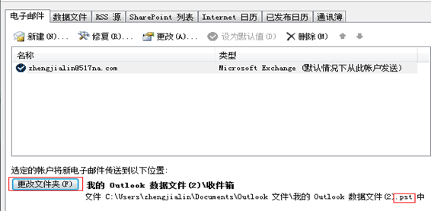

* 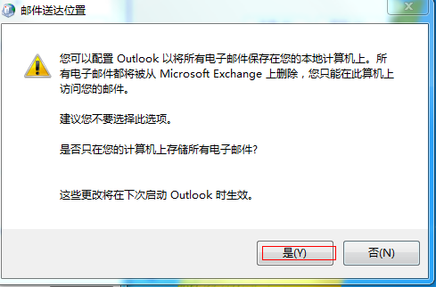
* 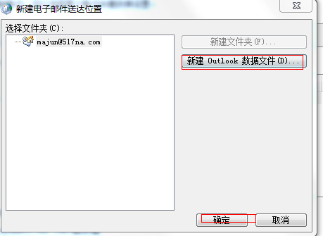
* 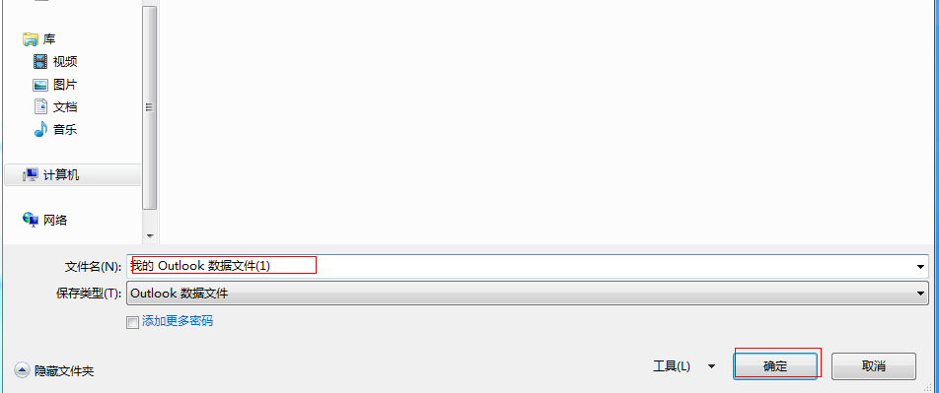
* 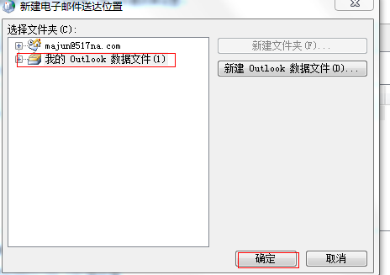
* 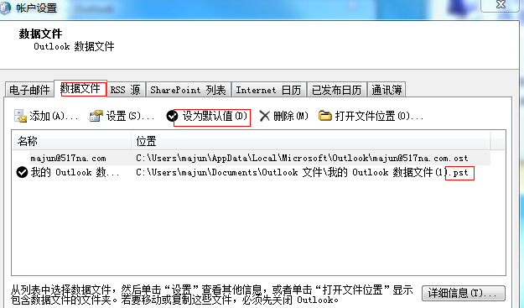

同时在数据文件里面将刚才新建的.pst文件夹设置为默认，重新打开outlook则以后收发的邮件会存储在显示为中文的文件夹里。

* 重新打开outlook后在中文文件夹里可能不会马上显示最近收发的邮件，可以手动接受和发送，也可等待客户端自动下载

以后收发的邮件都会保存在显示为中文的邮件文件夹里。

* 若电子邮件账户还有类型为pop3的请将其删除，删除后不会删除以前的邮件.